”Svärds” – från början ett torp under Amundsgård i Sörby

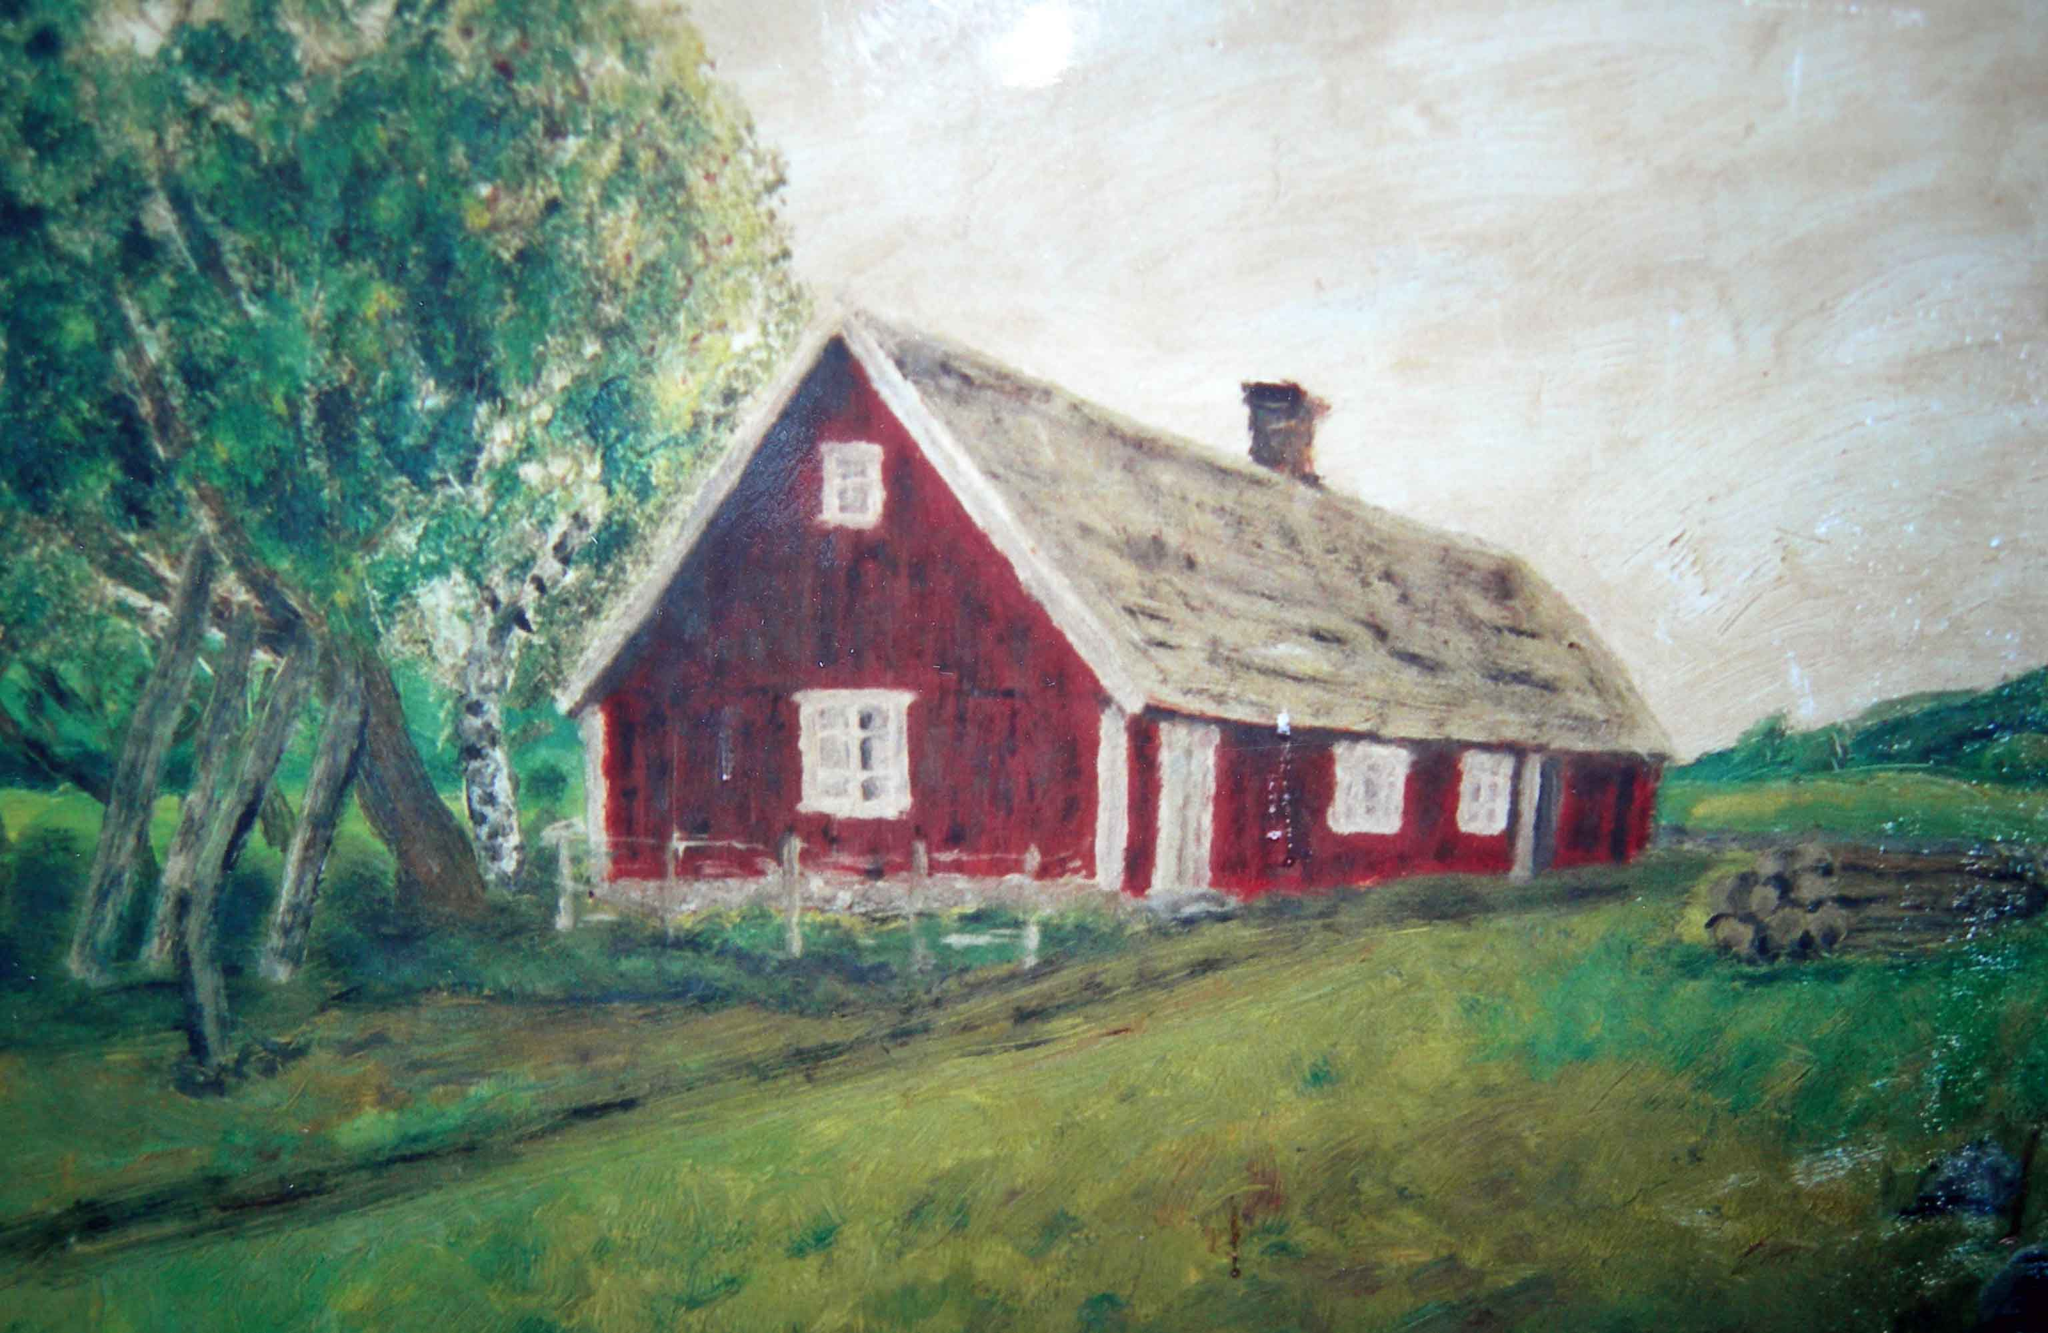
stugan som den såg ut på Svärds tid (foto av oljemålning)

Utmarkerna i Sörby kallades Åsarna, som i många andra byar. Före laga skiftet användes utmarkerna som gemensam betesmark för byns bönder. Sörbys utmarker låg öster om Vessige mosse och där fanns flera torp, ett av dem tillhörde Amundsgård i Östra Sörby. Första gången vi stöter på Amundsgårdstorpet i husförhörslängden är 1855. Torparen hette Anders Berndt Magnusson, född 1829 på torpet Högen i Vessige, gift 1852 med Anna Lovisa Mårtensdotter, född 1822 i Grimshult. De hade två söner; Emanuel f 1853 på Högen och Martin f 1855 på Höjden i Vessige.

Redan 1858 efterträddes de av torpare Sven Andersson, f 1808 med hustru Ingrid Andersdotter f 1814 i Årstad och 3 barn; Anna f 1849, Christina f 1854 och Bernhard f 1858. Sven dog 1867, 59 år gammal i vattusot. Hustrun och barnen fick lämna torpet och överfördes i kyrkoboken till ”socknens slut”, dvs de var utan fast bostad. År 1890 är Ingrid antecknad som fattighjon.

1868-1872 heter torparen Nils Petter Gabrielsson f 1840 i Abild och hans hustru Beata Andersdotter, f 1843 i Årstad. På torpet föddes två barn; Gustaf Adolf 1869 och Amanda 1871. Nils Petter hade varit dräng i Amundsgård från 1863.

Nästa torpare var Gustaf Adolf Carlsson, f 1847 med hustru Magdalena Andersdotter f 1843, båda från Västergötland. De hade två barn när de 1873 flyttade till torpet från Abild: Alma Salomina f 1870 och Hilma Teresa f 1873. Ytterligare 3 barn föddes på torpet: Johan Enock 1875, Alfrida Viktoria 1877 och Algot 1879.
Hela familjen flyttar till Amerika 1884.

Nästa torpare heter Sven August Johansson f 1851 i Dagsås, gift med Bernhardina Albertina Zakrisdotter, f 1857 i Vinberg. De flyttar in från Veneberg 1884 och lämnar torpet 1892, när de flyttar till Asige. På torpet föddes två barn Johan Alfred 1885 och Anna Josefina 1888.
Under torpets bara drygt 35-åriga historia har 5 torparefamiljer kommit och gått. Varför stannade de så kort tid? Var försörjningsmöjligheterna för dåliga på torpet? Var bondens villkor för hårda? Var husen för dåliga? Vi vet inte.

Det går inte att utläsa av kyrkoböckerna vem som bodde på torpet under åren 1892-1903, men Amundsgård hade många pigor och drängar och även s.k. inhyseshjon, så det stod nog inte obebott. Kanske torpet upphörde att vara torp nu och stugan hyrdes ut med bara en liten trädgård? Det vet vi inte heller.

År 1903 flyttar stenarbetaren mm Karl Alfred Svärd in med hustru och 7 barn och sedan är torpet/stugan i deras familj till 1942.

Carl Alfred Svärd född 1856-08-24 i Södra Hestra död 1942
h Brita Stina Åsblom 1860-05-17 i Ovansjö . död 1910
s Karl Albert Basilius 1882-05-30 ” omkr 1900 till Canada
s Ernst Oden Napolion 1884-09-14 i Långaryd 1900 till Stoby
s Bror Gustaf Adolf 1887-06-06 i Ovansjö 1904 till Falkenberg
d Signe Kristina 1890-09-29 i Avesta 1913 till Amerika
s Per Viktor Hugo 1893-03-23 i Alingsås 1910 ”
s Nils Torsten Valdemar 1897-05-24 ” 1914 ”
d Anna Maria 1898 död 1898
d Anna Eleonora 1900-06-08 i Vinslöv 1919 till Halmstad
s Oscar Emanuel 1904-03-21 i Vessige död 1905

Annas dotter har skrivit en lång och fängslande berättelse om familjen Svärd. Hon berättar att Carl Alfred började som stenarbetare och rallare vid järnvägsbyggen som 17-åring. Han arbetade bl a i Storlien och Storvik. I Ovansjö i Gästrikland hittade han sin Brita Stina, dotter till en frikyrkopastor. Carl Alfred beskrivs som en mörk ståtlig man med glimten i djupblå ögon och Brita Stina var en vacker flicka med guldgula lockar. Efter många hinder och besvärligheter, föräldrarna ansåg att Brita Stina skulle gifta sig med vicepastorn, kunde de så småningom bli ett par.

Det var svårt att få arbete och för att slippa svälta fick de flytta flera gånger, men 1903 hade de hittat en plats i Sörby, där de stannade, även om de hade en mycket fattig tillvaro också här. Carl Alfred fick ta de jobb som erbjöds i närheten och han inredde åt sig en liten smedja intill stugan. Stugan var ändå lite bättre än vad de var vana vid. ”Köket hade brädgolv och en stor järnspis med bakugn och tänka sig i rummet fanns det korkmatta, vilken lyx! Vägg i vägg med köket fanns en grisstia och en loge” och de hade en fin utsikt mot Lunnabergets mörkgröna skog!

Brita Stina led svårt av astma och hon dog redan 1910, 50 år gammal. Carl Alfred bodde kvar i stugan till sin död 1942, 86 år gammal.

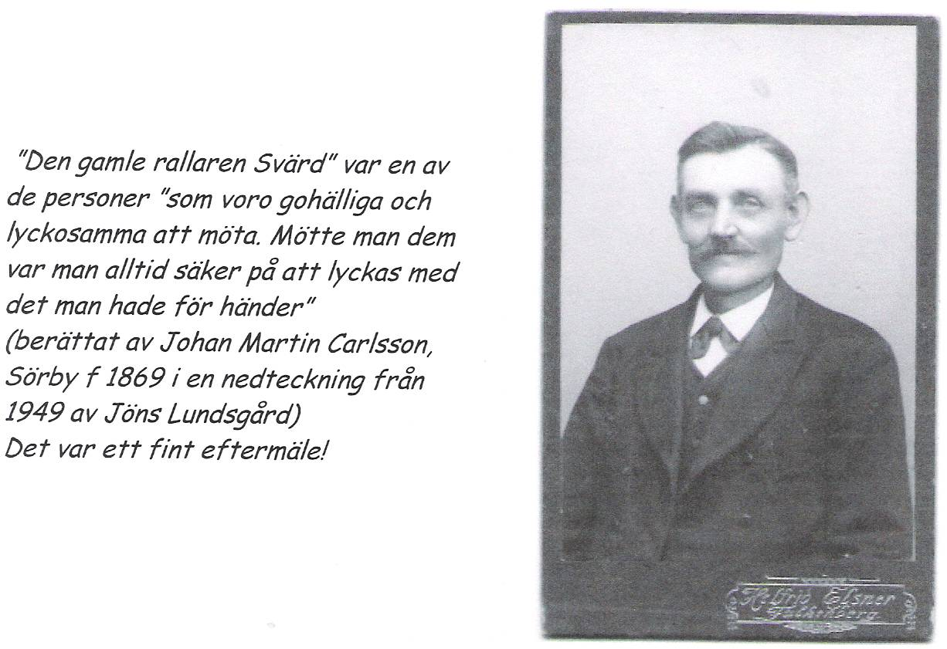
Fyra av barnen reste till Canada och USA för att försöka få ett bättre liv. ”I Sverige är det bara de rika som klarar sig, alla andra lever i fattigdom och elände”. Gustaf och Per flyttade sedan till Indien som missionärer. Per ”Sword”, död 1985, är begravd på Vessige kyrkogård. Ernst död 1976 och Anna död 1992 i Halmstad.

Carl Alfred Svärd hade på äldre dagar en hushållerska Elfrida (Frida) Andersson, född 1884 i Vinberg, som ärvde stugan och som bodde kvar där till sin död 1952.

Frida utanför sin stuga
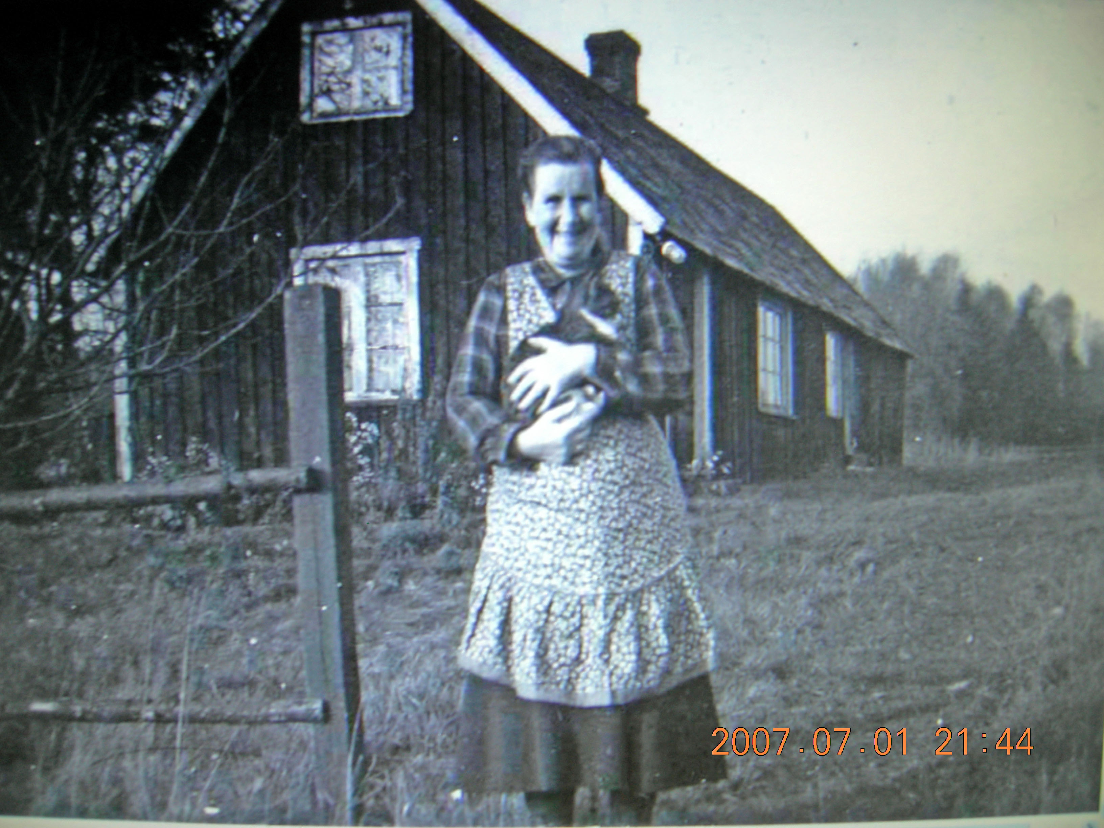

Efter Frida bodde ”Dikare-Fredrik” i stugan ett par år, sedan lämnades den åt sitt öde.
Det är säkert många av oss som kommer ihåg den gamla stugan i skogsdungen mellan Hässlet och Sörby skolhus, som fick åldras och falla ihop i sin egen takt.

